Anleitung Autopusher

Ap18B| Modul 122

Dieses Programm ist eine Erweiterung für Visual Studio code Version 1.54.3. Die Installation ist Simpel da es sich hier um eine veröffentlichte Extension handelt.

1. Visual Studio code öffnen
2. Im Seitenmenü (Standard links) auf den Tab «Extension» klicken. 
3. In der Suchleiste können Sie dann den Namen der Extention eingeben
4. Nun klicken Sie Install um die Extension in Visual studio hinzuzufügen.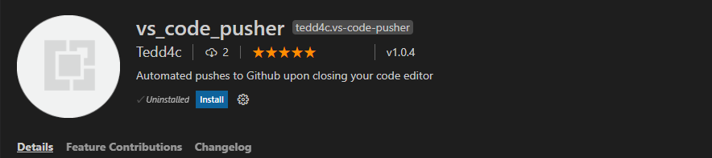
5. Danach sollte die Extension schon installiert sein
6. Gerne können Sie die Extension auch noch Bewerten.